Новости > "Одинцовская НЕДЕЛЯ"

ФИТНЕС-МАРАФОН
16.03.2006, 12:01
Хорошее настроение - это всегда праздник. Кто-то ждет праздников, а кто-то устраивает их сам. Так студенты ОГУ организовали большой и яркий БУМ, да не просто бум, а танцевальный. 11 марта в муниципальном выставочном центре состоялся первый танцевальный фитнес-марафон.
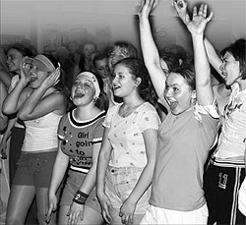
Еще в феврале инициативная группа студентов совместно с заведующей кафедрой физвоспитания ОГУ Ириной Гусевой решили провести для молодежи района танцевальный праздник. Идею проведения весеннего танц-бума поддержали в Управлении образования и в Комитете по делам молодежи, культуре и спорту. А на первую репетицию собралось более 150 человек.
Танцевальный праздник - это не только веселье, но и приобщение к здоровому образу жизни, поэтому и призы спонсоров были соответствующими: велосипеды, профессиональный велотренажер, весы и масса других подарков победителям в многочисленных номинациях.
Начался марафон показательными выступлениями спортсменов и танцколлективов из Москвы и Одинцова, а также проведением опытными инструкторами мастер-классов по фитнесу. Преподаватели университета, вошедшие в жюри, оказались компетентными специалистами не только теоретически, но и практически, исполнив под одобрительные аплодисменты «лезгинку».
В почти 4-часовом () танцевальном марафоне приняли участие более 300 участников: студенты, школьники и даже мама с двумя детьми. В результате изнуряющего, но все же веселого мероприятия Гранпри - профессиональный велотренажер от спортивно-оздоровительного комплекса «СВ фитнес», генерального спонсора марафона - достался организаторам праздника - студсовету ОГУ. Велосипеды выиграли молодая мама Оксана Зиновьева (та самая, которая выступала с двумя своими детьми) и студентка ОГУ Людмила Сапрыкина. А самым юным участникам танц-бума спонсоры праздника Сергей и Светлана Вялковы подарили кучу игрушек и конфет.
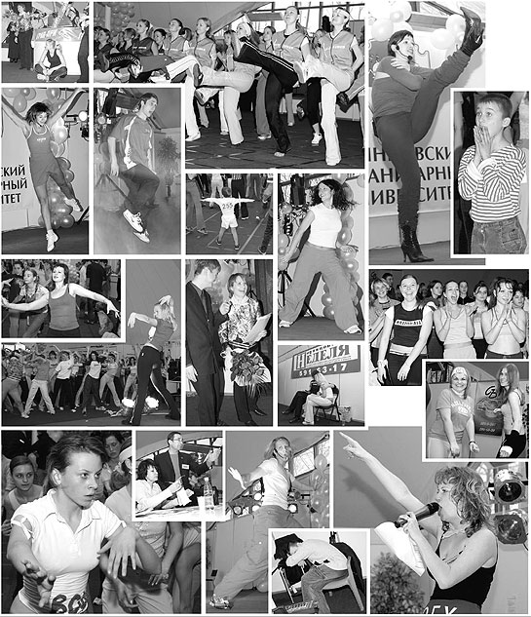
Праздник удался и, как считает один из его организаторов Олег Демченко, станет традиционным.
Георгий ЯНС

"Одинцовская НЕДЕЛЯ" специально для "Одинцово-ИНФО"

